
Le grand sommeil (E. DAHO, 1984) 125 BPM en A (Originale en C)

A A A A
Je ne veux plus me réveiller rien à faire
A A E E
Sans moi le monde peut bien tourner à l'envers
D D Bm Bm
Engourdi par le sommeil et prisonnier de mon lit
DM7 E A A
J'aimerais que cette nuit dure toute la vie
1 & 2 & 3 & 4 &
B B h h B h

A A A A
En partant tu m'as mis le cœur à l'envers
A A E E
Sans toi la vie est devenue un enfer
D D Bm Bm
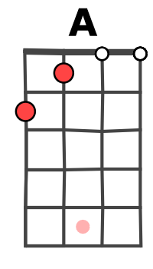
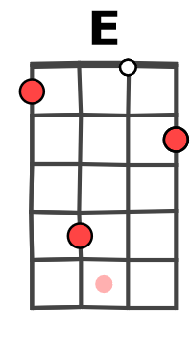

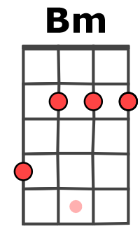
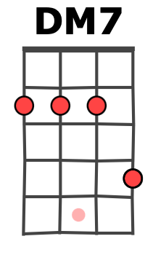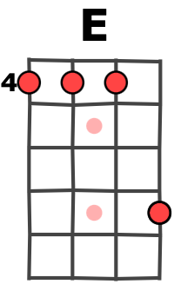
Entortillé dans mes draps je crois me souvenir de toi
DM7 E A A
Lorsque tu disais tout bas que tu n'aimais que moi

*A A A A A A E E
D D Bm Bm
Entortillé dans mes draps je crois me souvenir de toi
DM7 E A A
Lorsque tu disais tout bas que tu n'aimais que moi

A A A A
Tout ce qui se passe au dehors m'indiffère
A A E E
Que le monde saute ce n'est pas mon affaire
D D Bm Bm
Dans ces draps bleus traine en-core l'odeur de tes cheveux
DM7 E A A
Ce bleu infiniment bleu que j'trouvais dans tes yeux

A A A A
Lorsque je rêve tu es tout près de moi
A A E E
C'est la seule façon de rester avec toi
D D Bm Bm
C'est la raison pour laquelle je ne veux plus quitter mon lit
DM7 E A A
Pour qu'enfin toutes les nuits durent toute la vie

*A A A A A A E E
D D Bm Bm
C'est la raison pour laquelle je ne veux plus quitter mon lit
DM7 E A A $
M-A V0
Pour qu'enfin toutes les nuits durent toute la vie

*A A A A A A E E (D)
A -------------7-7-12-12---------------------------------------------7-7-12-12--------7-9-7--------------------
E ---------9-9---- ----------------10-9---------------------------9-9----------------------------------------9---10
C (x)-9-9---------------------------------9---------------(x)-9-9-----------------------------------------------------

